«Жалпы білім беретін № 9 орта мектебі» КММ
«Сен агрессияңды қалай жеңесің?», «Мен қиындықты жеңемін» көрсетілген видео-ролик ақпары
2018-2019 оқу жылы
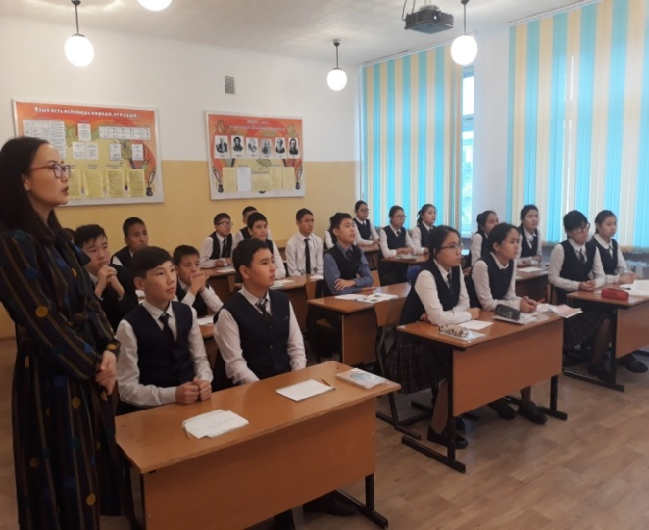
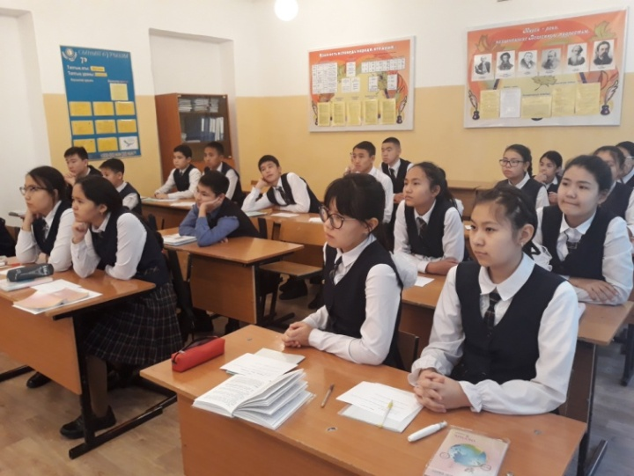
2018 жылдың қараша айында жалпы білім беретін № 9 орта мектебінде мектеп психологы А.К.Байкежан 8-11 сынып аралығындағы оқушыларға адамгершілік- рухани құндылықтарды қалыптастыруға және оқушылардың аутодеструктивті мен девиантты мінез-құлқын алдын алу мақсатында екі бейнеролик көрсетті. Бұл бейнероликтердің тиімділігі жасөспірімдік агрессияны ескертуге және өмірлік қиын жағдайларды жеңуге бағытталған алдын алу шарасы ретінде оқушылардан сауалнама алынып, эссе жазды. Қорытындысында оқушылар өз ойларын ашық жеткізіп, видеороликтен кейін өмірдің құндылықтарын түсінді.
